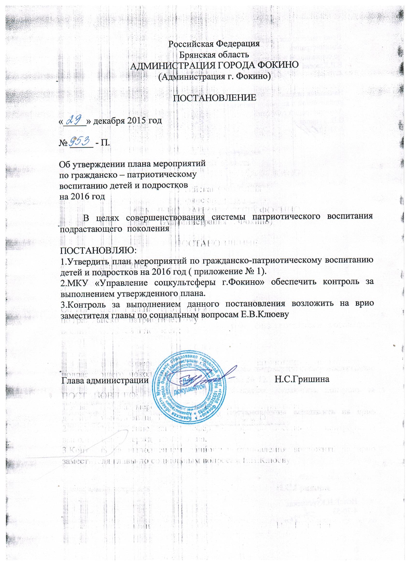
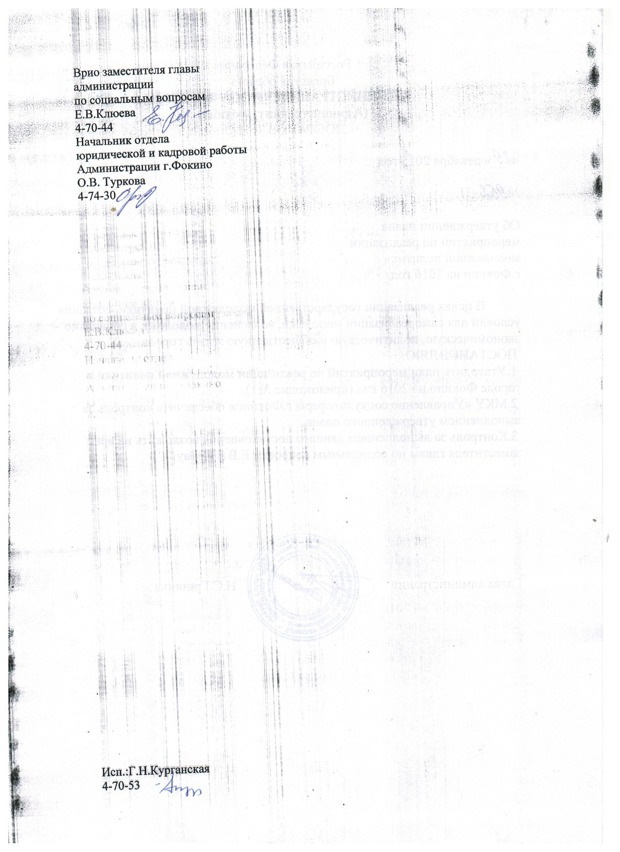

ПРИЛОЖЕНИЕ
Утверждено
Постановлением
администрации
от 29 декабря 2015 года №953-П
ПЛАН СМЕТА
ГОРОДСКИХ ГРАЖДАНСКО-ПАТРИОТИЧЕСКИХ МЕРОПРИЯТИЙ
НА 2016 ГОД
№  п /п | Мероприятия | Дата проведения | Место проведения | Финансирование
1 | Литературно-музыкальная композиция для ветеранов ВОВ «Солдатам России!» | сентябрь | МБУ ДО Фокинский центр детского творчества, | 300-00
2 | IV Торжественный приём в ГДОО им. Героя Советского Союза В.И.Скрябина | сентябрь | Аллея Славы | 1500-00
3 | ДЮП – военно-спортивная игра «Орлёнок» | октябрь | МБОУ «СОШ №1 г.Фокино» | 200-00
4 | Участие в областном конкурсе ДЮП – военно-спортивная игра «Орлёнок» | октябрь | Брянск
5 | Почётный караул у Вечного огня - «Пост №1» | сентябрь,  май | Мемориал Славы | 500-00
6 | Совместная с КДЦ концертная программа «Проводы в армию» | октябрь | МАУК «Культурно-досуговый центр»
7 | Городской конкурс ДЮП «Ратные страницы истории Отечества» | ноябрь | МБУ ДО Фокинский центр детского творчества, | 200-00
8 | Участие в областном конкурсе ДЮП «Ратные страницы истории Отечества» | ноябрь | Брянск | Питание
9 | Литературно-музыкальная гостиная посвящённая Дню Героя России | декабрь | МБУ ДО Фокинский центр детского творчества, | 300-00
10 | Литературно-музыкальная гостиная посвящённая Дню Героя России | декабрь | МБУ ДО Фокинский центр детского творчества, | 300-00
11 | Литературно-музыкальная гостиная для ветеранов ВОВ | май | МБУ ДО Фокинский центр детского творчества, | 300-00
12 | Городские соревнования  «Школа безопасности» | апрель | л/о  «Сосновый бор» | 10 191-00  (приобретение инвентаря)
13 | Участие в областных соревнованиях «Школа безопасности» | май | л/о «Искорка» | 11-000
14 | Литературно-музыкальная гостиная для ветеранов ВОВ | май | МБУ ДО Фокинский центр детского творчества, | 300-00
 | Парад юнармейских отрядов | май | г.Фокино  пл.Ленина
15 | IV Слёт ГДОО им. Героя Советского Союза В.И.Скрябина | май | МБУ ДО Фокинский центр детского творчества, | 200-00
16 | Мероприятия в дни каникул | Ноябрь, январь, март | МБУ ДО Фокинский центр детского творчества, | 1500-00
17 | Участие клуба «Шанс» в фестивале военно-патриотической песни «Шумел сурово Брянский лес» | сентябрь | г.Брянск | 1000-00
18 | Участие клуба «Шанс» в областном конкурсе «Родниковые наигрыши» | февраль | г.Брянск | 1000-00
19 | Участие в региональном фестивале «Музыкальная капель» | апрель | г.Брянск | 1000-00
20 | Участие в межгосударственном фестивале «Славянское единство» | июнь | г Климово
21 | Участие в открытом фестивале авторской песни «Три колодца» | июль | г.Дятьково | 1000-00
22 | Выставка технического творчества «Дети, техника, творчество» | Сентябрь-октябрь | МБУ ДО Фокинский центр детского творчества | 200-00
23 | Выставки: «Бумажная вселенная», «Зеркало природы», «Деревянная сказка», «Волшебство детских рук» | В течение года | МБУ ДО Фокинский центр детского творчества, | 1200-00
24 | Городской конкурс «Лидер XXI века» | февраль | МБУ ДО Фокинский центр детского творчества | 200-00
25 | V слет ГДОО им. Героя Советского Союза В.И.Скрябина | май | МБУ ДО Фокинский центр детского творчества | 1000-00
26 | Участие в областном конкурсе «Лидер XXI века» | март | г.Брянск | 320-00
27 | Участие в областном конкурсе «Планета детства» | апрель | г.Брянск | 2400-00

